Лабораторная работа №3
Анализ целевой аудитории. Написание User Story, составление Use Case и использование методологии JTBD.
Цель работы: Проанализировать целевую аудиторию и выявить её потребности при помощи таких инструментов, как User Story, Use Case и JTBD.
1.Определение целевой аудитории
1.1. Предполагаемый функционал продукта и его преимущества
Функционал | Преимущества
Поиск матчей и лобби (по игре, уровню навыка, региону) | Позволяет быстро найти соперников или союзников своего уровня, не тратя время на ожидание в очередях игры. Снижает риск попадания в матч с токсичными игроками или читерами.
Детальная статистика игрока (K/D, винрейт, ADR, история матчей) | Дает возможность проанализировать свою игру, отслеживать прогресс, выявлять слабые места. Помогает при выборе тиммейтов - видно реальный уровень игрока, а не только его ранг.
Система лиг и рейтинга (ELO) | Создает мотивацию для соревновательного прогресса. Позволяет почувствовать свой рост и получить статус, который ценен в сообществе. Является основным "психологическим двигателем" для игроков.
Просмотр и фильтрация расписания тренировок | Позволяет быстро найти нужные занятия по типу тренировки, времени, тренеру или уровню сложности.  Удобная навигация помогает клиентам лучше планировать посещения.
Турниры с призовыми | Дает возможность игрокам испытать себя в киберспортивной среде, получить признание и материальное вознаграждение.
Центр поддержки и система репортов | Позволяет бороться с неспортивным поведением (читерство, оскорбления). Создает более безопасную и приятную среду для игры.

1.2 Список людей, у которых есть потребность в описанных преимуществах:

- Люди, которые устали от одиночной игры в "рандоме" (соло-очередь). Хотят играть с адекватными тиммейтами своего уровня, чтобы избежать токсичности и получать удовольствие от командной игры.
- Соревновательные игроки (любители и полупрофессионалы). Хотят отслеживать свой прогресс, повышать рейтинг, участвовать в турнирах и находить команду.
- Зрители киберспорта. Интересуются платформой для просмотра матчей топ-игроков и турниров, могут не играть сами, но являются частью сообщества.
- Организаторы небольших турниров. Могут использовать платформу для создания и проведения своих соревнований.
1.3 Общие факторы потенциальных пользователей:
- Возраст: 14 — 35 лет (основная игровая аудитория, способная уделять время соревновательным играм).
- Пол: преимущественно мужчины (около 85-90%), но женская аудитория в киберспорте растет.
- Месторасположение: глобальная аудитория, но с фокусом на регионы с развитой интернет-инфраструктурой (Европа, Северная Америка, СНГ, Бразилия, Азия). Для пользователя важно наличие серверов в его регионе.
- Уровень доходов: различный. Есть бесплатный функционал, но также есть платная подписка FACEIT Premium, которая дает приоритетную очередь и эксклюзивные турниры.
- Уровень образования: различный, от школьников до людей с высшим образованием.
- Семейное положение: различное, но многие — школьники, студенты или молодые специалисты.
- Род занятий: школьники, студенты, айтишники, представители других профессий, которые используют игры как основной досуг.

1.4 Общие психографические факторы потенциальных пользователей:
- Интересы: компьютерные игры (особенно шутеры и MOBA), киберспорт, стриминг, IT-технологии, соревнования, компьютерное железо.
- Хобби: игра в видеоигры, просмотр стримов на Twitch и YouTube, участие в соревновательных кланах, создание контента.
- Образ жизни: цифровой, много времени проводят за компьютером. Ценят соревновательность, признание и постоянное саморазвитие в игровых навыках.
- Поведение: склонны к анализу своих действий (смотрят статистику, пересматривают демки), активно общаются в игровых и социальных сообществах (Discord, Reddit).
1.5. Целевая аудитория
- Сегмент «Новички»
- Степень «вхождения» в предметную область: Имеют базовые навыки игры, но не знакомы с соревновательной сценой. Могли играть в обычные матчи (внутриигровые очереди) и столкнулись с проблемами (токсичность, нечестные матчи).
- Основная задача: найти комфортную и честную игровую среду для повышения своего мастерства, играть с равными по навыку соперниками.
- Желания и проблемы: желают улучшить свои навыки, но боятся "высокого порога входа", не знают всех правил платформы. Нуждаются в понятной системе рейтинга и поддержке.
- Контекст использования: по вечерам и в выходные, после работы/учебы. Используют платформу, чтобы найти матч, когда есть свободное время и настроение для соревновательной игры.

- Сегмент «Профессионалы»
- Степень «вхождения» в предметную область: Играют на высоком уровне (High ELO), глубоко понимают механику игры, имеют высокий рейтинг на платформе. Могут быть лидерами кланов или полупрофессиональными игроками.
- Основная задача: постоянное повышение рейтинга, поиск сильных соперников, подготовка к турнирам, поиск тиммейтов для команды.
- Желания и проблемы: желают стабильного прогресса, признания среди сообщества. Проблема — поиск адекватных тиммейтов своего уровня, долгое ожидание матчей, выгорание от монотонности.
- Контекст использования: играют регулярно и много, часто в дневное время и вечером, в зависимости от режима подготовки. Активно используют аналитику, смотрят демки матчей.

- Сегмент «Тренеры»
- Степень «вхождения» в предметную область: Эксперты в игре, могут иметь высокий ELO. Используют платформу как для личной игры, так и как инструмент для работы или создания контента.
- Основная задача: найти учеников/зрителей, создавать контент (стримы, видео), повышать узнаваемость своего бренда.
- Желания и проблемы: желают монетизировать свои навыки, расширить аудиторию. Проблема — высокая конкуренция среди других тренеров и стримеров, необходимость постоянно придумывать новый и интересный контент.
- Контекст использования: в любое время, когда есть свободное время для стрима или тренировки. Используют приложение для поиска учеников, организации кастомных матчей и демонстрации своего уровня игры.

2. User Persona
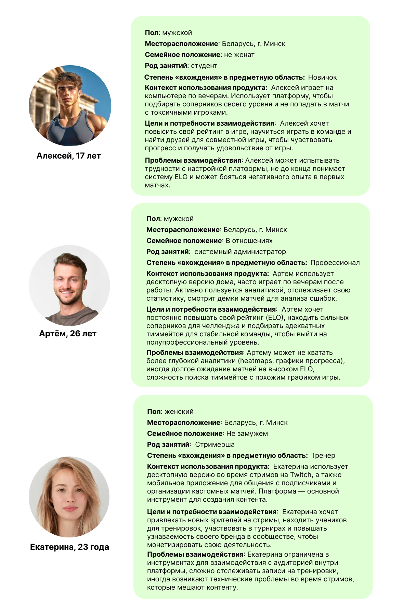

- User Story
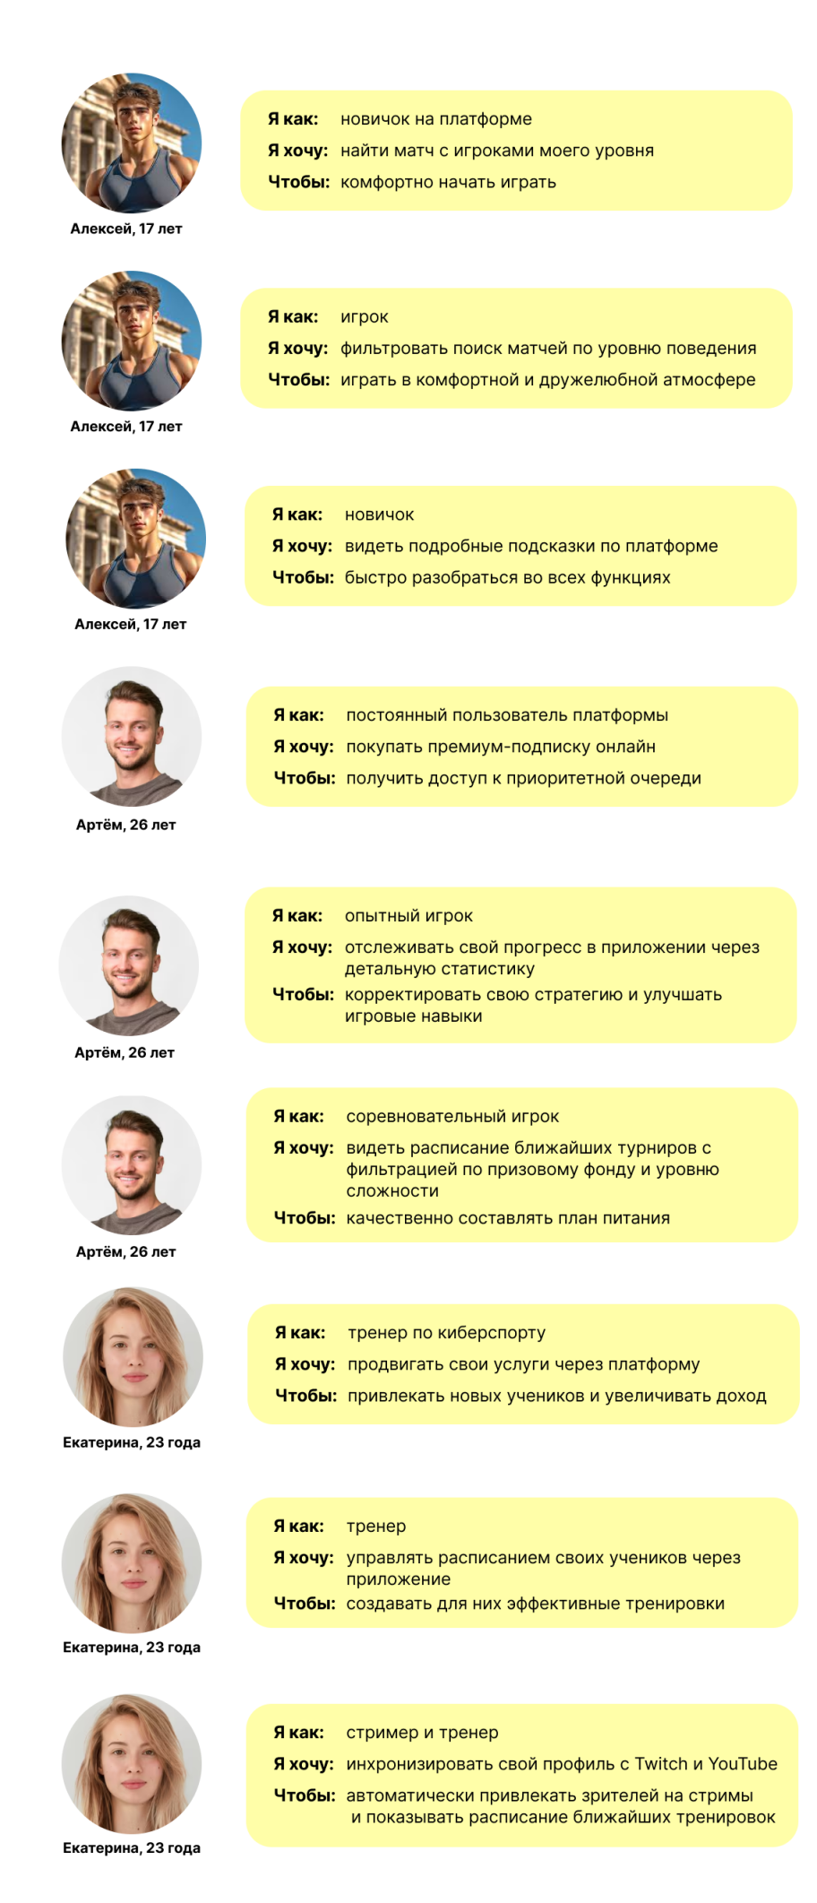

4. Общий Use Case
«Я, как новичок на платформе, хочу найти матч с игроками моего уровня, чтобы комфортно начать играть и не бояться сильных соперников»
Название | Запись на пробную тренировку
Краткое описание | Новичок хочет найти подходящий матч через платформу, чтобы играть с равными по навыку соперниками и избежать негативного опыта
Участники | Алексей
Предусловия | 1) На платформе есть фильтры поиска матчей по уровню навыка  2) Пользователь зарегистрировался и привязал игровой аккаунт
Триггер | Пользователь хочет поиграть, но устал от случайных матчей в игре, где попадаются слишком сильные или токсичные игроки
Базовый сценарий | 1) Пользователь открывает платформу (десктопную версию)  2) Заходит в раздел поиска матчей  3) Выбирает фильтры: игра, уровень навыка (новичок), регион  4) Нажимает кнопку «Найти матч»  5) Система подбирает подходящих игроков и подтверждает запись в матч  6) Пользователь получает уведомление о начале матча и переходит в игру
Результат | Пользователь успешно попал в матч с игроками своего уровня и может комфортно играть

«Я, как опытный игрок, хочу отслеживать свою детальную статистику, чтобы анализировать прогресс и корректировать свою игру»
Название | Отслеживания прогресса тренировок
Краткое описание | Опытный игрок хочет просматривать и анализировать свою статистику матчей, чтобы выявлять слабые места и отслеживать прогресс
Участники | Артем
Предусловия | 1) На платформе есть раздел с аналитикой и статистикой  2) Пользователь зарегистрирован и сыграл не менее 10 матчей на платформе  3) Пользователь авторизован в системе
Триггер | Пользователь заметил, что его рейтинг перестал расти, и хочет понять причину, проанализировав свои показатели
Базовый сценарий | 1) Пользователь открывает платформу  2) Переходит в раздел «Моя статистика» или «Аналитика»  3) Выбирает период для анализа (неделя, месяц, сезон)  4) Просматривает ключевые метрики (K/D, ADR, винрейт, количество хэдшотов)  5) Сравнивает показатели с предыдущими периодами  6) На основе данных корректирует свою стратегию игры
Результат | Пользователь получил аналитику по своей игре и понимает, над чем нужно работать для повышения рейтинга

«Я, как стримерша и тренер, хочу продвигать свои услуги через платформу, чтобы привлекать новых зрителей и учеников»
Название | Продвижение персональных тренировок
Краткое описание | Стримерша/тренер хочет использовать платформу для привлечения аудитории, продвижения своих тренировок и увеличения дохода
Участники | Екатерина
Предусловия | 1) На платформе есть функция создания профиля тренера/контент-мейкера  2) Пользователь зарегистрирован и имеет верифицированный профиль  3) Профиль пользователя одобрен модер.
Триггер | Пользователь хочет увеличить количество зрителей на стримах или найти новых клиентов для индивидуальных тренировок, чтобы повысить свой доход
Базовый сценарий | 1) Пользователь открывает платформу  2) Переходит в раздел управления профилем  3) Заполняет информацию о себе (опыт, достижения, ссылки на стримы)  4) Настраивает услуги: индивидуальные тренировки, разбор демок, цена  5) Добавляет расписание доступности  6) Публикует профиль и получает заявки от желающих
Результат | Пользователь получил заявки на тренировки и увеличил охват своей аудитории

5-6. Job Stories
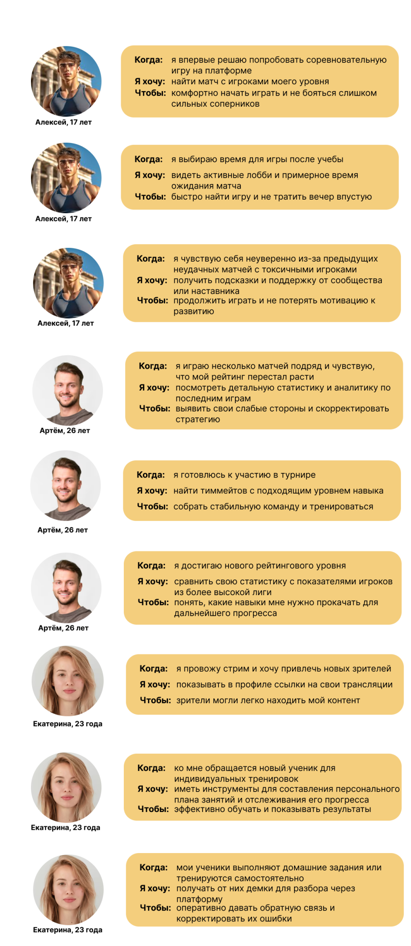
- Выводы
На основе созданных job stories можно сделать несколько ключевых выводов:
Для сегмента «Новички» (Алексей):
Новичкам важно комфортное и безопасное погружение в соревновательную среду. Они хотят играть с равными по уровню соперниками, быстро находить матчи без долгого ожидания и чувствовать поддержку на начальном этапе. Платформа должна предоставлять понятную систему подбора матчей, интуитивный интерфейс и защиту от токсичности, чтобы снизить барьер входа и удержать новых пользователей.
Для сегмента «Профессионалы» (Артем):
Опытным игрокам критически важна глубокая аналитика и возможность сравнивать свои показатели с более сильными соперниками. Они хотят не просто играть, а постоянно прогрессировать, анализировать свои ошибки и находить тиммейтов для командной игры. Платформа должна предлагать расширенные инструменты статистики, возможность поиска команды и интеграцию с турнирной системой.
Для сегмента «Тренеры/Стримеры» (Екатерина):
Тренерам и стримерам необходимы инструменты для монетизации своих навыков и продвижения личного бренда. Они хотят привлекать новых учеников, демонстрировать свою экспертизу и управлять расписанием занятий. Платформа должна предоставлять возможности для создания профессионального профиля, публикации обучающего контента и автоматического отображения достижений.
Общий вывод:
Платформа FACEIT должна быть не просто сервисом для поиска матчей, а полноценной экосистемой для развития киберспортивных навыков. Для новичков важно создать комфортную среду входа, для опытных игроков — предоставить инструменты анализа и прогресса, а для тренеров и стримеров — возможности для монетизации и продвижения. Такой подход позволит объединить всех участников сообщества и создать устойчивую платформу для роста каждого пользователя.

